Раздел «Диагностика» в onlinePBX
Обновлено 22 сентября 2026 г.
Раздел «Диагностика» позволяет отслеживать статус внешних номеров и регистрацию пользователей в режиме реального времени.
В панели управления перейдите в Настройка АТС > Диагностика.
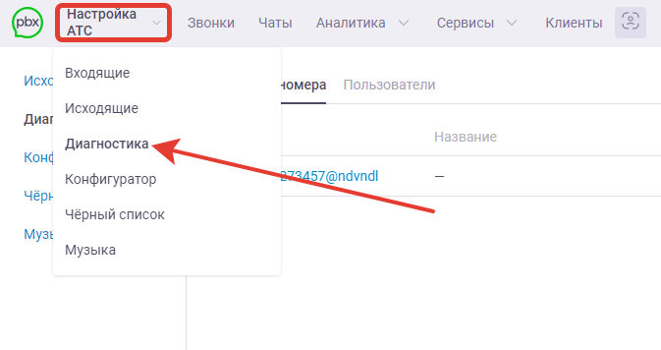

Раздел «Внешние номера»
Перейдите во вкладку «Внешние номера». В центральной части экрана отображается статус внешних номеров, которые подключены в разделе «Входящие».

Описание элементов
SIP ID — отображается «SIP-логин» и «Адрес сервера» зарегистрированного внешнего номера.
Название — отображаются данные, заполненные в поле «Название» номера из услуги «Номер».
Номер — отображаются данные заполненные в поле «Номер» из услуги «Номер».
Статус — отображается ответ от оператора связи на попытку регистрации.
Подробнее про статусы
Статус
Пояснение
Зарегистрирован
Номер зарегистрирован успешно.
Не зарегистрирован
Номер не удалось зарегистрировать. Такое возникает в случае регистрации номера от Twilio или при неправильно введённых данных.
Превышен лимит
Статус отображается когда количество запросов от сервера превышает лимит на них у оператора связи.
Подключение
Номер в процессе регистрации, onlinePBX ждёт ответ от сервера оператора связи.
Отключен
Статус отображается когда на аккаунте нет активных лицензий, то есть номер отключён onlinePBX.
Ошибка
В процессе регистрации возникла ошибка — часто это неверно введённые данные, иногда сбой.
Кнопка «Переподключить» позволяет принудительно отправить запрос на регистрацию. Нажатие этой кнопки сбрасывает текущую регистрацию номера.
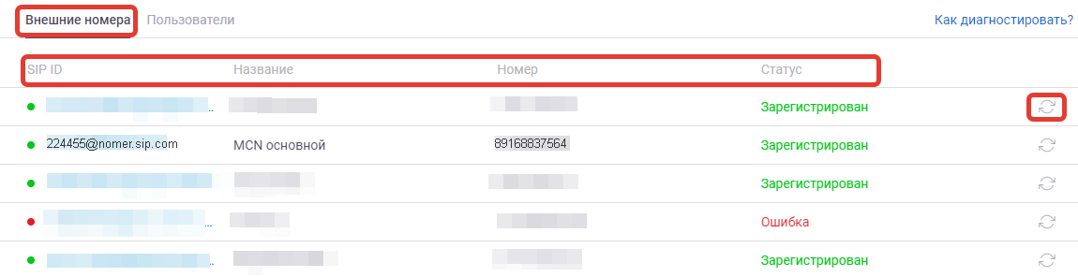

Раздел «Пользователи»
Перейдите во вкладку «Пользователи». В центральной части экрана отображается информация по подключенному SIP-оборудованию («Пользователь»), которое подключено в разделе «Входящие».

Описание элементов
BLF-статус — отображается статус занятости оборудования. Существует четыре типа:
- Серый — оборудование в сети, но еще не совершались вызовы, поэтому статус неизвестен.
- Зеленый — оборудование в сети и свободно.
- Желтый — на оборудование в данный момент идёт дозвон.
- Красный — оборудование в данный момент занято.
Добавочный — отображается внутренний номер сотрудника.
Внешний адрес — отображается порт — адрес сети офиса и порт, с которого прошла регистрация устройства.
Внутренний адрес — отображается порт — внутрисетевой адрес и порт, который роутер выдал устройству. Некоторые устройства могут не передавать данный параметр (например, виджет для звонков в amoCRM).
Время — отображается время в секундах, через которое устройство заново пошлет регистрационные данные на сервер ВАТС. Виджет для звонков в amoCRM не имеет времени перерегистрации, поэтому в этом пункте отображается «NaN».
Устройство — отображается название оборудования, которое прошло регистрацию на сервере ВАТС. Некоторые устройства поддерживают изменение этого параметра.
Имя — отображается поле «Display name» на оборудовании. Если телефон настроен через автоконфигуратор, то будет соответствовать полю «Имя пользователя» в услуге «Пользователь». Некоторые устройства не отображают этот параметр.
Действия — кнопка «Отключить» позволяет принудительно сбросить регистрацию оборудования, срабатывает до первой автоматической перерегистрации (например, по истечению времени).
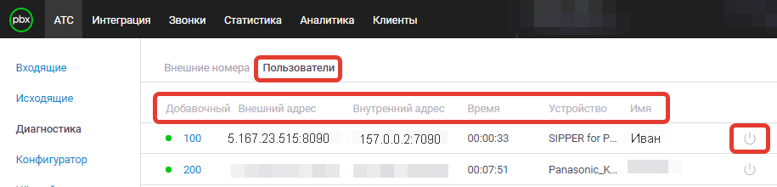

Раздел «Лог подключения»
В правой части экрана в разделе «Журнал подключения» отображаются статусы при регистрации оборудования на сервере ВАТС. Существует три стадии подключения:
- Попытка регистрации — оборудование посылает пустой запрос на сервер. Он может отсутствовать. Если дальше этого этапа регистрация не проходит, скорее всего телефон не получает ответ от ВАТС, либо следующий запрос не доходит до сервера ВАТС. В таком случае необходимо проверить настройки оборудования.
- Авторизация — оборудование отправляет логин и пароль для регистрации. Если дальше этого этапа регистрация не проходит, скорее всего в настройках телефона/программы был указан неправильный логин или пароль.
- Зарегистрирован — получен ответ от ВАТС, что регистрация прошла успешно.
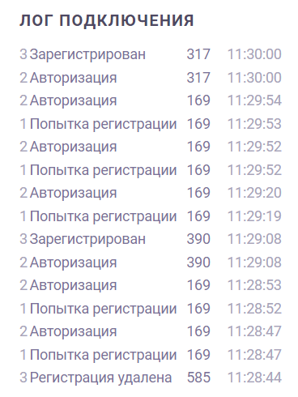
Онлайн-версия: https://kb.onlinepbx.ru/a/razdel-diagnostika-v-onlinepbx

